韩华新能源（启东）有限公司
新增年产200MW太阳能电池及组件车间设备更新改造项目

公
众
参
与
说
明

韩华新能源（启东）有限公司
二零一九年六月

目录
1概述 1
2第一次公示 2
2.1公示内容及日期 2
2.2公开方式 3
2.3公众意见情况 4
3第二次公示 5
3.1公示内容及时限 5
3.2公示方式 8
3.3查阅情况 15
3.4公众提出意见情况 15
4报批前公示 15
4.1公示内容及日期 15
4.2公示方式 15
5诚信承诺 16
附表 17

1概述
当前人类世界正面临着常规化石燃料能源消耗危机，作为最具可持续发展理想特征的太阳能光伏发电将进入人类能源结构并成为基础能源的重要组成部分，受到世界各国的高度重视，许多国家将光伏发电作为能源发展战略的重点。
目前，我国太阳能产业规模已位居世界第一，是全球重要的太阳能光伏电池生产国。光伏高效电池片是生产太阳能电池组件的核心材料，光伏高效电池片在整个光伏产业链中是承上启下的关键中间环节，光伏高效电池片产业的发展状况对我国乃至全球光伏能源的发展规模及效率具有决定性作用。
韩华新能源（启东）有限公司前身为江苏林洋新能源有限公司，成立于2004年8月，位于启东市经济开发区内，是专门从事太阳能电池、太阳能组件和太阳能系统的研究、开发、制造、销售、系统集成及服务的专业公司。江苏林洋新能源有限公司于2006年12月21日在美国纳斯达克成功上市，成为国内续新浪、搜狐、百度等之后第33家在纳斯达克上市的企业，也实现了南通地区企业在欧美资本市场上市零的突破。2010年江苏林洋新能源有限公司经江苏省商务厅的批准（苏商资审字[2011]第06009号），正式变更为韩华新能源（启东）有限公司。韩华新能源（启东）有限公司位于启东市林洋路658号、888号，以林洋路为界分南厂区、北厂区。南厂区占地面积132145m²，主要生产太阳能组件；北厂区占地面积91864.2m²，主要生产太阳能电池。现有十三期项目均已通过环评审批及竣工环保验收，目前具有年产太阳能电池1035MW、太阳能组件1825MW的生产规模。
近年来，随着技术的发展，单晶产品的成本大大降低，各大单晶产品供应商纷纷满产、扩产。产能的增加使得单晶产品价格下降，这让单晶产品渐渐有了与多晶产品竞争的实力，从而使单晶硅电池迎来了发展机遇。韩华公司经过对市场的深度调研，为丰富产品类型，提高市场竞争力，拟投资27552万元，利用现有位于林洋路658号的6号厂房及林洋路888号的9号厂房、增加地上建筑面积约200平方米、地下建筑面积约2300平方米进行电池及组件生产线设备更新改造，添置单晶清洗机、离线倒片机等设备，改造后新增年产200MW单晶太阳能电池及组件。
根据《环境影响评价公众参与暂行办法》和生态环境部第4号令《环境影响评价公众参与办法》的要求，对本项目进行了公示，本次公示分三次，分别为第一次公示、第二次公示和报批前公示。

2第一次公示

2.1公示内容及日期
为了解公众对（1）评价区域环境质量的满意程度、（2）公众对本项目的了解程度、（3）公众对项目可能造成的环境危害认识程度（4）公众对本项目所持的态度，同时为了征集公众对本项目的环保及环保审批的建议和要求，以补充环境预测与评价中难以发现的环境问题，根据《环境影响评价公众参与暂行办法》中相关要求，项目于2018年5月7日-5月21日在启东市人民政府门户网站上进行了第一次公示。公示内容见表1。
表1 第一次公示
韩华新能源（启东）有限公司新增年产200MW太阳能电池及组件车间设备更新改造项目
环境影响评价第一次公示
一、建设项目名称及概要
项目名称：韩华新能源（启东）有限公司新增年产200MW太阳能电池及组件车间设备更新改造项目
建设地点：启东市林洋路658号、888号现有厂区
项目概要：项目总投资27552万元，利用公司位于林洋路658号的6号厂房及林洋路888号的9号厂房进行电池及组件生产线设备更新改造，添置单晶清洗机、离线倒片机等国产设备167套（台），层压机、自动装框机等进口设备56套（台），建成后新增年产200MW太阳能电池及组件的生产规模。
二、建设项目的建设单位名称和联系方式
建设单位：韩华新能源（启东）有限公司
联系人：杨经理
联系电话：13912886639
电子邮件：ling.yang@hanwha-qcells.com
三、承担评价工作的环境影响评价机构的名称及联系方式：
评价单位：江苏圣泰环境科技股份有限公司
联系人：刘工
联系电话：025-66081609
传真：025-85280708
地址：南京市江宁区将军大道151号
四、环境影响评价的工作程序和主要内容
（一）工作程序
接受委托、搜集资料、现场踏勘、调查分析、环境现状监测、环境影响预测评价、综合分析、得出结论、编写报告书、专家评审、送环保部门审批。
（二）主要工作内容
在工程分析的基础上进行环境影响分析与评价，提出污染防治对策，并从环境保护角度论证该项目建设是否可行。
五、征求公众意见的主要事项
（1）您对环境质量现状是否满意（如不满意请说明主要原因）？
（2）您是否知道/了解在该地区建设的项目？
（3）您是从何种信息渠道了解该项目的信息？
（4）根据您掌握的情况，认为该项目对环境质量造成的危害/影响如何？
（5）从环保角度出发，您对该项目持何种态度，请简要说明原因？
（6）您对该项目环保方面有何建议和要求？
六、公众提出意见的主要方式
以信函、传真、来电和电子邮件等方式，向建设单位或者其委托的环境影响评价机构提交书面意见。
七、公众提出意见的起止时间
本次公示时间为公示发布后10个工作日内。

公示单位：韩华新能源（启东）有限公司
2018年5月7日

2.2公开方式
第一次公示采用网络公开的方式进行，其网络截图见图1。
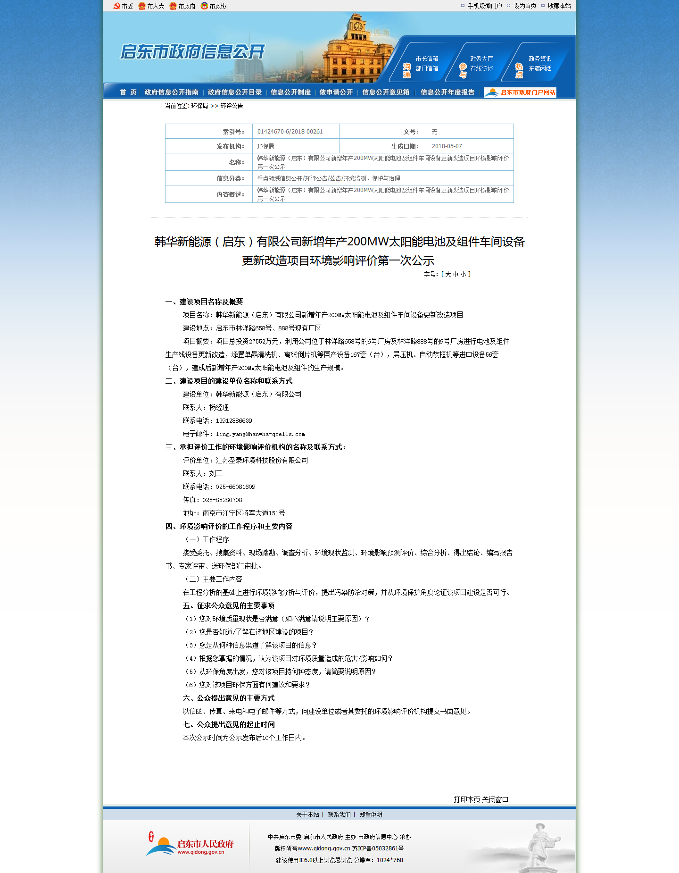
图1 第一次环评信息公示截图

2.3公众意见情况
本项目在第一次公示期间未收到任何公众的意见。

3第二次公示

3.1公示内容及时限
本项目环境影响报告书基本编制完成后，根据《环境影响评价公众参与暂行办法》中相关要求，进行了第二次网络公示，公示内容见表2。
表2 第二次公示
韩华新能源（启东）有限公司新增年产200MW太阳能电池及组件车间设备更新改造项目
环境影响评价第二次公示
一、建设项目概况
项目名称：韩华新能源（启东）有限公司新增年产200MW太阳能电池及组件车间设备更新改造项目
项目概况：韩华新能源（启东）有限公司投资27552万元，利用现有位于林洋路658号的6号厂房及林洋路888号的9号厂房、增加地上建筑面积约200平方米、地下建筑面积约2300平方米，进行电池及组件生产线设备更新改造，改造后新增年产200MW太阳能电池及组件。
二、建设项目对环境可能造成的影响
1、废气
本项目酸蚀制绒废气、扩散废气、酸蚀废气经密闭烟道收集进入酸雾净化塔处理后通过15m高1#排气筒排放，背面镀膜废气、减反射膜废气经密闭烟道收集进入燃烧净化+水喷淋装置处理后通过15m高2#排气筒排放，印刷废气、烧结废气经密闭烟道收集进入二级活性炭吸附装置处理后通过15m高3#排气筒排放，焊接废气经集气罩收集进入焊烟净化器处理后通过15m高4#排气筒排放，层压废气经集气罩收集进入二级活性炭吸附装置处理后通过15m高5#排气筒排放，蒸发处理系统不凝气经密闭烟道收集后通过15m高6#排气筒排放。6号车间、9号车间未被捕集的废气及化学品仓库废气在各车间无组织排放。
本项目排放的氟化物、HCl、Cl₂、NOx、颗粒物可达到《电池工业污染物排放标准》（GB30484-2013）要求，硫酸雾可达到《大气污染物综合排放标准》（GB16297-1996）要求，VOCs可达到参照执行的《天津市工业企业挥发性有机物排放控制标准》（DB12/524-2014）中表2其他行业标准要求，氨气可达到《恶臭污染物排放标准》(GB14554-93)中的相关标准要求。
综上所述，本项目废气皆得到有效的处置，最终排放均符合相关标准，不会对周边环境产生明显的影响。
2、废水
厂区排水系统按照雨污分流的原则设计。厂区雨水收集后进入铺设的雨水管道，最终排入市政雨水管网。
本项目生产废水经厂区蒸发系统+废水站处理后，达到《电池工业污染物排放标准》（GB30484-2013）中表2间接排放标准，一起接管排入启东城市污水处理厂集中处理，尾水达《城镇污水处理厂污染物排放标准》（GB18918－2002）中一级A标准后排入长江。
因此本项目污水排放符合相关标准，不会对周边环境产生明显的影响。
3、固废
本项目产生的固废皆得到有效的处置，不对外进行排放，因此本项目产生的固废不会对周边环境产生影响。
4、噪声
本项目生产过程中产生的噪声源强主要为生产过程中使用的各种设备等，在项目采取部分设备加装隔声罩、安装橡胶垫减振、厂房设隔声门窗、采用先进低噪设备、绿化降噪等一系列降噪措施后，四个厂界昼夜间噪声均满足《工业企业厂界环境噪声排放标准》（GB12348-2008）3类标准要求。
综上所述，本项目运营阶段产生的各种污染物皆能符合相关国家标准的规定，皆能够做到达标排放。
三、环境影响评价结论
本项目符合国家相应的政策和地方的发展规划，项目选址符合启东市总体规划和环境保护规划要求，选址恰当，布局合理；采用的各项环保设施可以保证各项污染物长期稳定达标排放，总体上对评价区域环境影响较小，可有效实现污染物达标排放，不会造成区域环境功能的改变；项目能够满足清洁生产要求，并在经济损益方面有着正面影响，公众对于本项目的建设多数持支持态度。因此本项目在认真落实本报告书提出的环保治理措施、环境风险防范措施和建议后，对周围环境的影响在可控制范围内，项目建设从环境保护角度分析是可行的。
四、征求公众意见的范围和主要事项
征求公众意见的范围：位于评价区域内的企业、单位、居民。
征求公众意见的主要事项：
（1）公众对建设项目所在地目前的环境质量状况是否满意；
（2）公众对建设项目的了解状况；
（3）公众认为建设项目对环境造成的损害/影响的程度；
（4）公众对该项目建设持何种态度；
（5）公众对该建设项目环保方面的建议和要求。
五、公众索取信息的方式和期限
（1）江苏圣泰环境科技股份有限公司网站：
http://www.jssthj.com/news/zxgg18c/
（2）公众索取补充信息的方式
公众可以在相关信息公开后，通过电子邮件、信函方式向环评单位及建设单位咨询。
（3）公众索取信息的期限：本公示发布后10个工作日内。
六、公众提出意见的主要方式
公众可通过电话、传真、信函、电子邮件等方式与项目单位或环评单位进行联系，联系方式如下：
建设单位名称：韩华新能源（启东）有限公司
联系人：杨凌
联系电话：13912886639
邮箱：ling.yang@hanwha-qcells.com
地址：启东市林洋路658号、888号
环境影响评价单位名称：江苏圣泰环境科技股份有限公司
按照生态环境部4号令《环境影响评价公众参与办法》，需对本项目征求意见稿进行补充公示。考虑到本项目位于依法批准设立的产业园区内，该产业园区已依法开展了规划环境影响评价公众参与并且本项目性质、规模等符合经生态环境主管部门组织审查通过的规划环境影响报告书和审查意见，本项目征求意见稿公示采用两种方式公示，分别为网络公示和报纸公示。公示内容见表3。
表3 征求意见稿公示
韩华新能源（启东）有限公司新增年产200MW太阳能电池及组件车间设备更新改造项目
环境影响评价公众参与第二次公示

一、项目概况
项目名称：新增年产200MW太阳能电池及组件车间设备更新改造项目
建设单位：韩华新能源（启东）有限公司
建设地点：启东市林洋路658号、888号
项目性质：扩建
建设规模：利用现有位于林洋路658号的6号厂房及林洋路888号的9号厂房、增加地上建筑面积约200平方米、地下建筑面积约2300平方米，进行电池及组件生产线设备更新改造，改造后新增年产200MW太阳能电池及组件。
二、环境影响报告书征求意见稿网络链接：http://www.jssthj.com/news/1341.html?tdsourcetag=s_pcqq_aiomsg。
纸质版报告书：纸质版报告书放置于启东市林洋路658号、888号韩华新能源（启东）有限公司厂内
查阅纸质版报告书联系电话：杨凌
查阅纸质版报告书联系人：13912886639
三、征求公众意见的范围：位于评价区域内的企业、单位、居民。
四、公众意见表的网络链接：http://www.jssthj.com/news/1341.html?tdsourcetag=s_pcqq_aiomsg。

五、公众提出意见的方式和途径

填好公众意见表后发送至公司邮箱或邮寄至本项目建设单位。
建设单位名称：韩华新能源（启东）有限公司
联系人：杨凌 联系电话：13912886639
通讯地址：启东市林洋路658号、888号
邮箱：ling.yang@hanwha-qcells.com
六、公众提出意见的起止时间
2019年4月23日至2019年5月7日。

3.2公示方式

3.2.1网络公示
本项目环境影响报告书基本编制完成后，根据《环境影响评价公众参与暂行办法》中相关要求，项目于2019年4月23日-5月9日在江苏圣泰环境科技股份有限公司网站上进行了第二次公示（含征求意见稿）。其网络截图见图2。
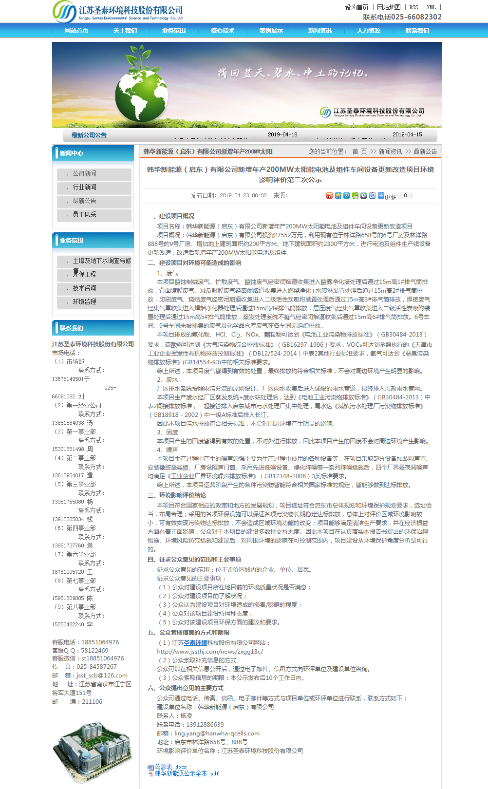
图2 第二次环评信息公示截图

3.2.2报纸公示
在本项目征求意见稿网络公示期间，建设单位同时在《海门日报》上进行了公示，公示分两次进行，第一次为2019年4月30日，第二次为2019年5月5日，公示内容见表4，公示图片见图3、图4。
表4 登报公示
韩华新能源（启东）有限公司新增年产200MW太阳能电池及组件车间设备更新改造项目
环境影响评价公众参与第二次公示

一、项目概况
项目名称：新增年产200MW太阳能电池及组件车间设备更新改造项目
建设单位：韩华新能源（启东）有限公司
建设地点：启东市林洋路658号、888号
项目性质：扩建
建设规模：利用现有位于林洋路658号的6号厂房及林洋路888号的9号厂房、增加地上建筑面积约200平方米、地下建筑面积约2300平方米，进行电池及组件生产线设备更新改造，改造后新增年产200MW太阳能电池及组件。
二、环境影响报告书征求意见稿网络链接：http://www.jssthj.com/news/1341.html?tdsourcetag=s_pcqq_aiomsg。
纸质版报告书：纸质版报告书放置于启东市林洋路658号、888号韩华新能源（启东）有限公司厂内
查阅纸质版报告书联系电话：杨凌
查阅纸质版报告书联系人：13912886639
三、征求公众意见的范围：位于评价区域内的企业、单位、居民。
四、公众意见表的网络链接：http://www.jssthj.com/news/1341.html?tdsourcetag=s_pcqq_aiomsg。

五、公众提出意见的方式和途径

填好公众意见表后发送至公司邮箱或邮寄至本项目建设单位。
建设单位名称：韩华新能源（启东）有限公司
联系人：杨凌 联系电话：13912886639
通讯地址：启东市林洋路658号、888号
邮箱：ling.yang@hanwha-qcells.com
六、公众提出意见的起止时间
2019年4月23日至2019年5月7日。

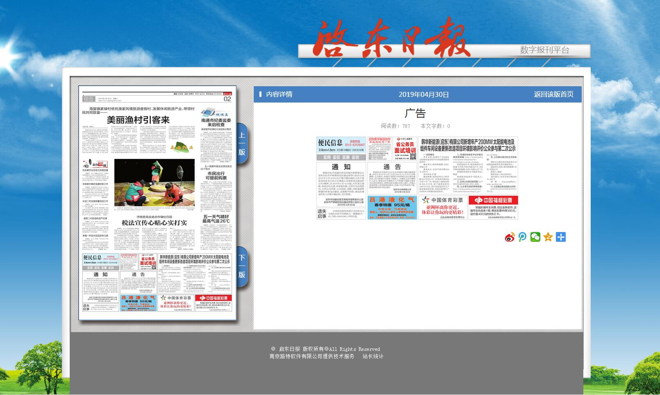
图3 2019年4月30日启东日报公示照片
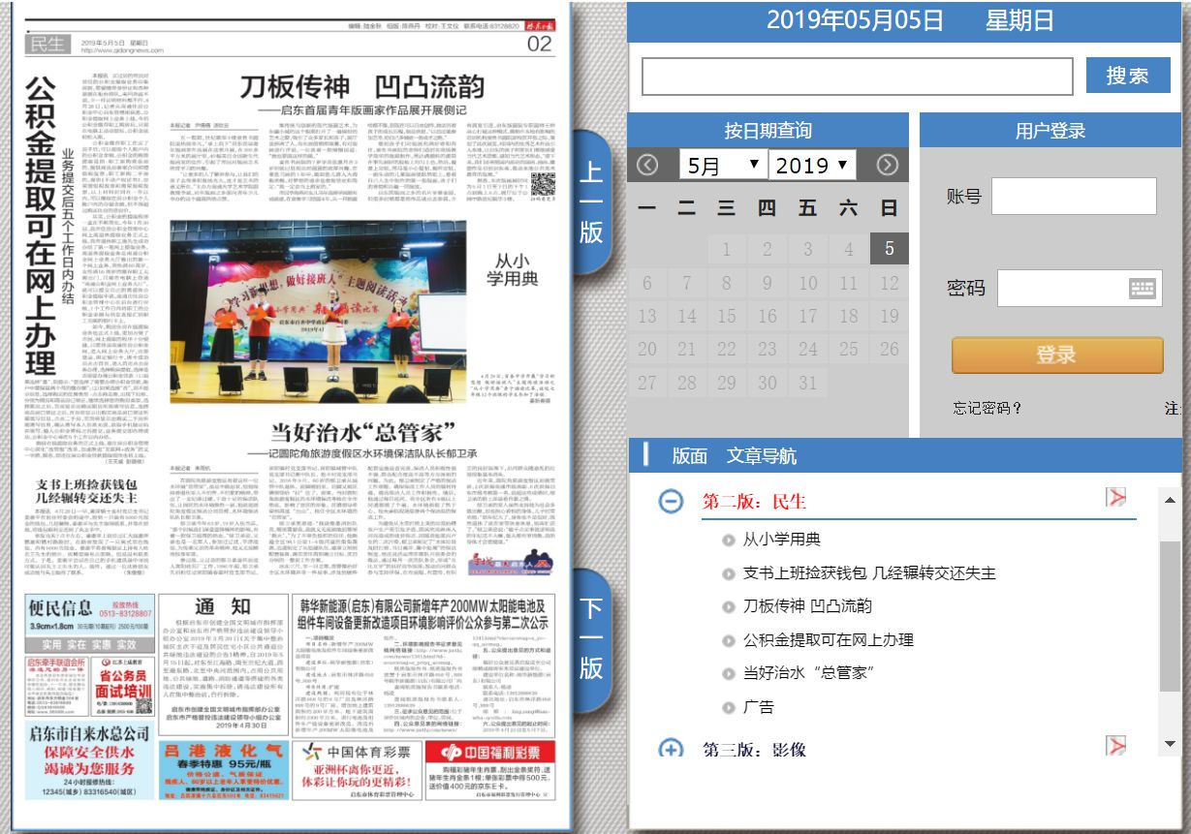
图4 2019年5月5日启东日报公示照片

3.2.3张贴公告公示
在本项目征求意见稿网络公示期间，建设单位同时在经济开发区公告栏进行了现场张贴公示，公示内容见表4，公示图片见图5、图6。

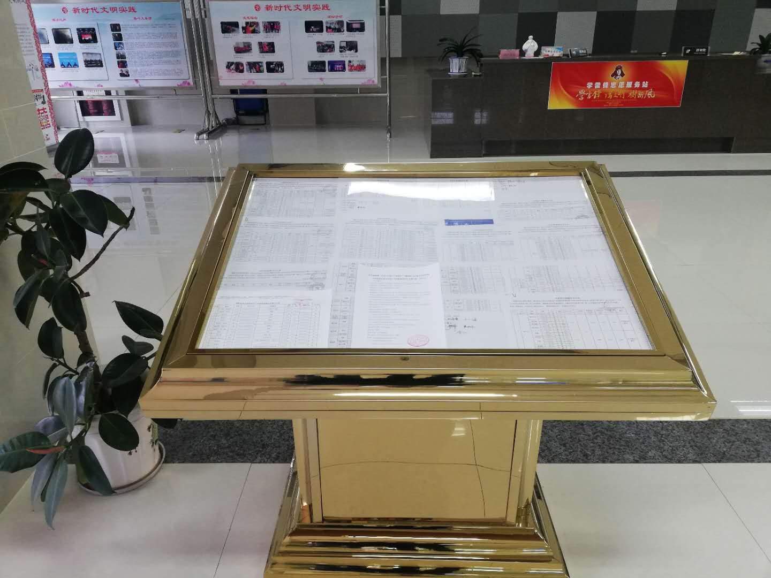
图5 现场公示照片
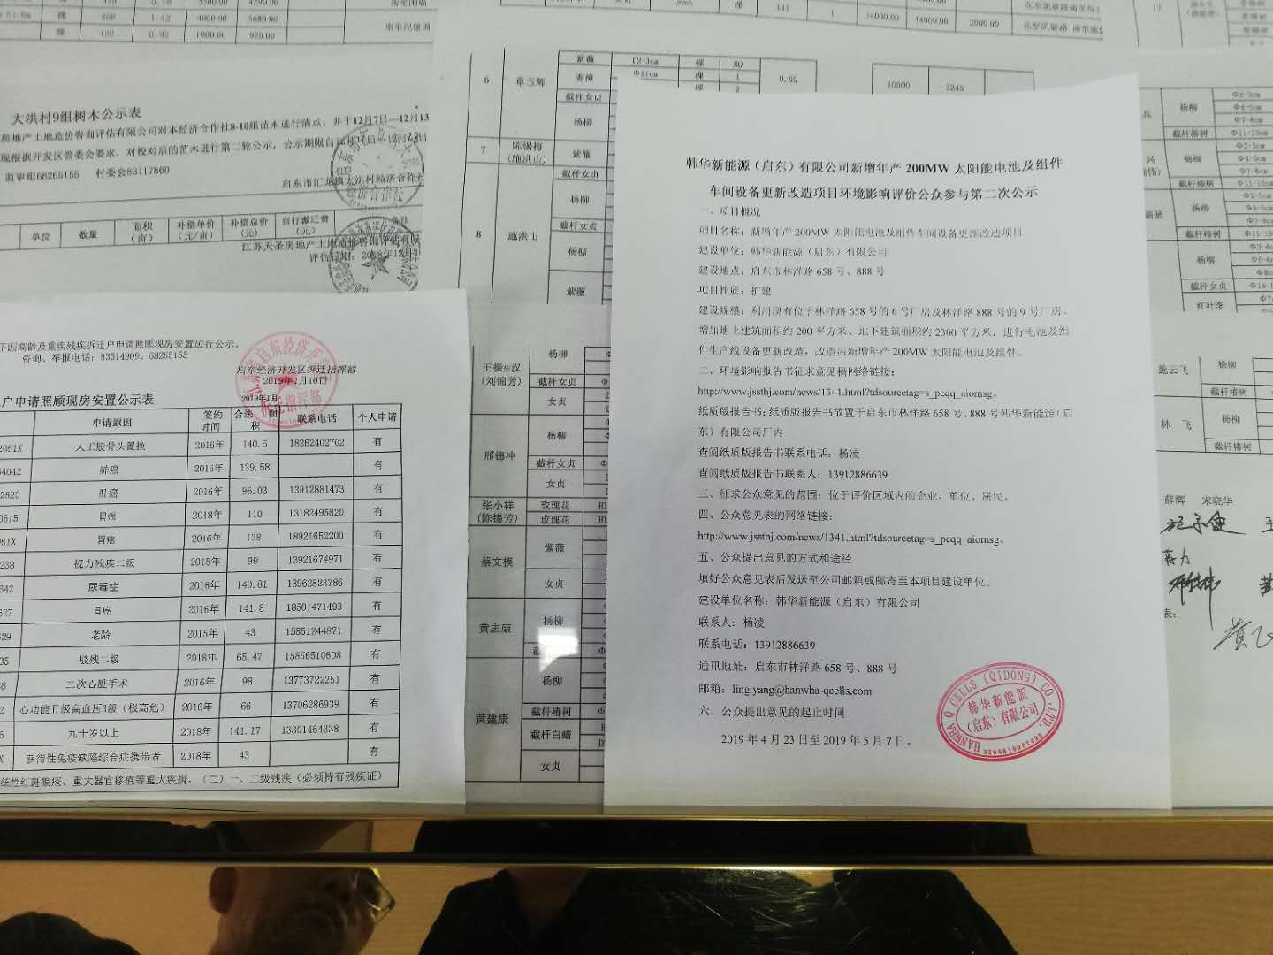
图6 现场公示照片

3.3查阅情况
征求意见稿放置于韩华新能源（启东）有限公司厂内，公示期间未有公众查阅文件。

3.4公众提出意见情况
在本项目征求意见稿网络公示期间，未收到任何人的公众参与调查意见。

4报批前公示

4.1公示内容及日期
本项目在报批前进行了网络公示，公示日期为2019年6月24日，公示内容为《韩华新能源（启东）有限公司新增年产200MW太阳能电池及组件车间设备更新改造项目环境影响报告书》（报批稿）和《韩华新能源（启东）有限公司新增年产200MW太阳能电池及组件车间设备更新改造项目环境影响评价公众参与说明》。

4.2公示方式
报批前公示采用网络公开的方式进行，其网络截图见图8。
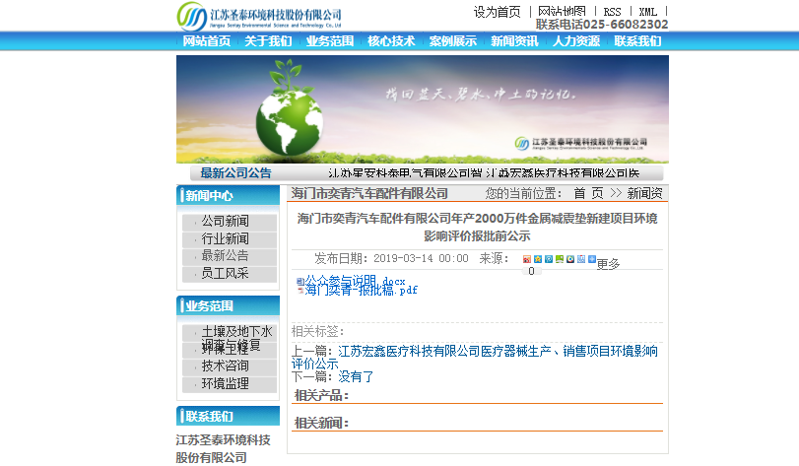
图8 网络公示截图

5诚信承诺
公众参与诚信承诺
我单位已按照《环境影响评价公众参与办法》要求，在韩华新能源（启东）有限公司新增年产200MW太阳能电池及组件车间设备更新改造项目环境影响报告书编制阶段开展了公众参与工作，在环境影响报告书中充分采纳了公众提出的与环境影响相关的合理意见，对未采纳的意见按要求进行了说明，并按照要求编制了公众参与说明。
我单位承诺，本次提交的《韩华新能源（启东）有限公司新增年产200MW太阳能电池及组件车间设备更新改造项目环境影响评价公众参与说明》内容客观、真实，未包含依法不得公开的国家秘密、商业秘密、个人隐私。如存在弄虚作假、隐瞒欺骗等情况及由此导致的一切后果由韩华新能源（启东）有限公司承担全部责任。

承诺单位：韩华新能源（启东）有限公司
2019年6月24日

